YSwxapp
博客资讯类微信小程序源码
本程序由娄底零久网络科技有限公司开发，您可以免费使用本源码用于非商业目的，但是请保留本说明文档。
- 官方示例程序

请用微信扫描上方的图片查看
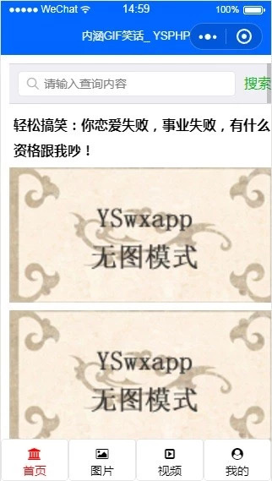
- 特点
- 本程序服务器端使用：YSphp
YSphp是由本公司开放的一款PHP框架程序，它支持多语言，易调试，易开发，而且运行速度是同类程序的2到30倍，您只要稍微修改就可以使用上线。
- 示例程序以金币为互动载体，用户签到与投稿都可以赚取金币，金币达到一定程度后可以兑换成话费或现金红包。
- 同时为了缓解您的资金压力，特意设置下载附件需要支付金币。
- 本程序有专人负责维护，如果您有需求，可以联系客户：QQ：719048503
- 程序下载地址
http://zh.44api.com/t/816.html
- 程序配置
1、YSwxapp您只需要修：utils\ util.js
var fid = 11;/*ysphp栏目id*/
var title = "内涵GIF笑话-每日签到有机会领千元红包";/*小程序分享标题*/
var www = 'https://zh.44api.com/'/*您的网站域名*/
var bucketcdn = "https://img.44api.com/upload/"/*您的图片及视频存放地址*/
2、ysphp
请登录http://您的域名/admin/op
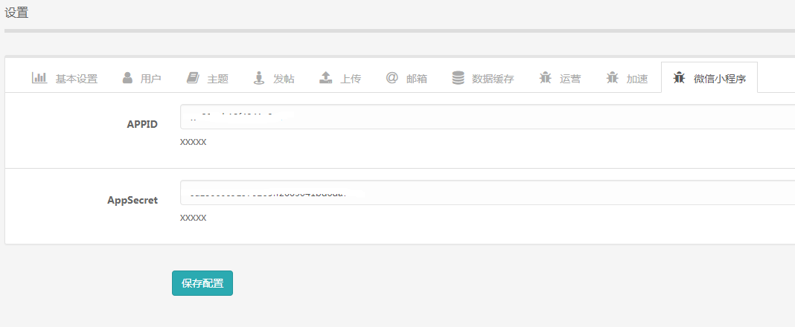
点击微信小程序，填写APPID与APPsercret点击【保存配置】
3、APPID与APPsercret在微信公众平台获取
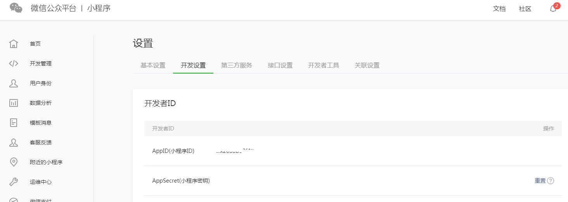
最后恭祝大家都可以赚到钱。

娄底零久网络科技有限公司
2018/8/24

